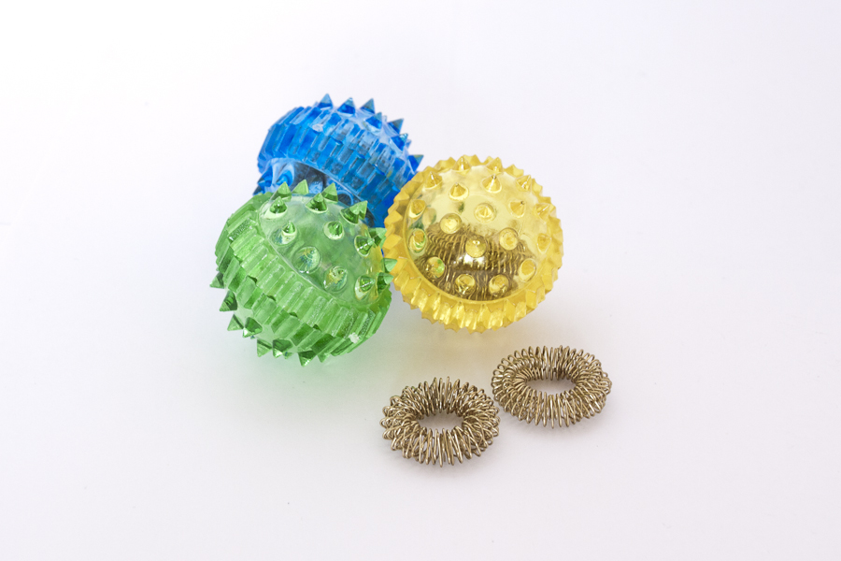
Самомассаж кистей рук - один из приёмов развития мелкой моторики
Большая часть родителей, думая о том, как лучше подготовить малыша к школе, чаще всего обращают внимание на умение ребёнка читать и считать. При этом не предают значения тому, как развита у малыша мелкая моторика рук.
Однако умение производить точные движения пальцами руки является важным показателем готовности к обучению в школе. Исследования многих отечественных ученых ( В.М. Бехтеров, Н.М.Кольцова, Л.В.Фомина и др.) свидетельствуют о том, что развитие двигательных импульсов пальцев рук способствуют развитию речи и имеют большое значение для овладения письмом.

На сегодняшний день методов развития мелкой моторики рук достаточно много.
Один из эффективных методов – это Су-джок терапия. Он направлен на нормализацию мышечного тонуса и улучшение психоэмоционального состояния детей.
Игровой самомассаж проводится 2 – 3 минуты, одновременно проговаривая слоги, слова, чистоговорки, стихотворения на автоматизацию нарушенного звука.
Предлагаю вам несколько упражнений.
Упражнение № 1
Соединить ладони пальцами вперёд. Су-джок находится между ладонями. Перемещать ладони вперёд-назад, передвигая су-джок только мягкими частями ладони по 5 – 6 движений.
Упражнение № 2
Повернуть ладони так, чтобы одна была сверху, а другая внизу. Су-джок находится между ладонями. Перемещать массажный мячик вперёд-назад от ладони до кончиков пальцев по 5-6 раз.
Упражнение № 3
Взять Су-джок подушечками большого и указательного пальцев. Перетирающими движениями кончиками пальцев перекатывать его вперёд-назад, слегка на него нажимая. Аналогично делать массаж кончиков других пальцев по 3 – 4 движения на каждый палец.
Упражнение № 4
Су-джок удерживается в горизонтальном положении между большим пальцем и указательным (средним, безымянным, мизинцем), по команде прижимать его к ладони, а затем выдвигать его вперёд как можно дальше по 2 – 4 движения на каждый палец.
Упражнение № 5
Ладонь с разведёнными в сторону пальцами лежит на столе. Между средним и указательным (средним и безымянным, безымянным и мизинцем) зажат су-джок. Поднять су-джок усилием мышц как можно выше над столом. Свободные пальцы прижаты к поверхности стола. Повторять подъёмы 1 – 2 раза.
Упражнение №6
Кольцом из Су-джок шарика массировать каждый палец сверху вниз и обратно с небольшим нажатием по 3-4 движения.
